**Спецификация для сайта** [**https://www.saucedemo.com/**](https://www.saucedemo.com/)

**Введение**

Целью проекта является создание интернет магазина под названием “SwagLabs”. Разрабатываемый продукт должен предоставлять возможность пользователям просматривать имеющиеся товары в интернет - магазине и возможность оформить заказ для приобретения выбранного товара.

Определения, сокращения и аббревиатуры

GDPR - General Data Protection Regulation, подход к обработке персональных данных.

HTML HyperText Markup Language — язык гипертекстовой разметки.

CSS Cascading Style Sheets — это каскадные таблицы стилей.

SSL Secure Sockets Layer — уровень защищённых сокетов — криптографический протокол, который подразумевает более безопасную связь.

**Общее описание**

Разрабатываемый продукт является независимым интернет-магазином для продажи собственной брендовой продукции.

Функциями данного продукта являются: регистрация на сайте, просмотр карточек товара, покупка выбранного товара.

Целевая аудитория: женщины и мужчины, 21-69+ возраст, с наличием ПК, телефонов, планшетов и доступом к интернету.

**Требования**

***Функциональные:***

1. Форма “LOGIN”

Форма должна содержать следующие поля и характеристики:

1.1 Username;

1.2 Password;

1.3 Вход на сайт осуществляется после нажатия на кнопку “LOGIN”;

1.4 При правильном вводе данных - попадаем на главную страницу сайта;

1.5 В случае ввода неверных данных - под полем Password появляется текст ошибки “Epic sadface: Username and password do not match any user in this service ”.

1. Добавление товара в корзину

2.1 Кнопка “ADD TO CART” отображается на каждой карточке товара, в правом нижнем углу;

2.2 По клику - товар добавляется в корзину;

2.3 После добавления товара в корзину - в правом верхнем углу над иконкой Корзина появляется числовое значение - количество товара;

2.4 При нажатии на иконку Корзина - попадаем на страницу корзины с ранее добавленными товарами.

1. Удаление товара из корзины

3.1 Переход на страницу корзины - клик на иконку Корзина в правом верхнем углу;

3.2 Клик на кнопку “REMOVE” - в правом нижнем углу карточки добавленного товара.

4. Оформление заказа из корзины

4.1 Для оформления заказа - клик на кнопку “CHECKOUT” в правом нижнем углу;

4.2 Форма должна содержать следующие поля:

4.2.1 First name

4.2.2 Laste name

4.2.3 Zip/Postal code

4.3 Переход к следующему этапу - клик на кнопку “CONTINUE” в правом нижнем углу;

4.4 Отображение информации по блокам:

4.4.1 Payment Information

4.4.2 Shipping Information

4.4.3 Item total

4.4.4 Tax

4.4.5 Total

4.5 Завершение покупки - клик на кнопку “FINISH” в правом нижнем углу;

4.6 После, отображается окно с сообщением об успешном оформлении заказа.

5. Сортировка товара

5.1 Блок сортировки находится в верхнем правом углу под иконой корзины;

5.2 При нажатии появляется выпадающий список с выбором вида сортировки;

5.3 Виды сортировки (A to Z, Z to A, PRICE (LOW TO HIGH), PRICE (HIGH TO LOW);

6. Страница PRODUCTS

6.1 Страница открывается после авторизации;

6.2 Отображаются карточки товаров, в одном ряду 2 карточки, на странице всего 6 карточек товара;

6.3 Карточка товара отображает информацию:

6.3.1 Название, является ссылкой по которой осуществляется переход на страницу карточки товара;

6.3.2 Фото;

6.3.3 Описание;

6.3.4 Цена;

6.3.5 Кнопка ADD TO CART, при клике товар добавляется в корзину и меняется на кнопку REMOVE.

Страница Карточка товара

7.1 Кнопка BACK TO PRODUCTS располагается в верхнем левом углу - переход на страницу со всеми товарами;

7.2 Ниже располагается информация о товаре:

7.2.1 Название;

7.2.2 Фото;

7.2.3 Описание;

7.2.4 Цена;

7.2.5 Кнопка ADD TO CART, при клике товар добавляется в корзину и меняется на кнопку REMOVE.

Футер

8.1 Располагается в нижней части сайта;

8.2 Содержит информацию:

8.2.1 Иконки социальных сетей, в верхнем левом углу (Twitter, Facebook, LinkedIn), при клике - переход на страницу компании в социальной сети;

8.2.2 Ниже располагается текст с ссылками на Terms of Service | Privacy Policy;

8.2.3 В правой части находится картинка логотипа компании.

Страница YOUR CART

9.1 Содержит карточки добавленных товаров с информацией:

9.1.1 Количество товара;

9.1.2 Название, является ссылкой по которой осуществляется переход на страницу карточки товара;

9.1.3 Краткое описание товара;

9.1.4 Цена;

9.1.5 Кнопка REMOVE в правом нижнем углу, по клику товар удаляется из корзины.

9.2 Кнопка CONTINUE SHOPPING в левом нижнем углу, по клику переход на страницу PRODUCTS;

9.3 Кнопка CHECKOUT в правом нижнем углу, по клику переход к оформлению заказа.

Страница CHECKOUT: YOUR INFORMATION (оформление заказа)

10.1 В центре располагается форма, содержит поля обязательные для заполнения:

10.1.1 First name

10.1.2 Laste name

10.1.3 Zip/Postal code

10.2 Кнопка CANCEL в левом нижнем углу, по клику возврат в корзину;

10.3 Кнопка CONTINUE в правом нижнем углу, по клику переход переход к следующему шагу если все поля формы заполнены;

10.4 Если поля не заполнены, при нажатии на CONTINUE - форма подсвечивается красным, под формой отображается текст ошибки (Error: Last Name is required).

10.5 При успешном заполнении формы, нажатия CONTINUE переход на страницу CHECKOUT: OVERVIEW, где отображается информация по блокам сверху вниз:

10.5.1 Карточка товара;

10.5.2 Payment Information;

10.5.3 Shipping Information;

10.5.4 Item total;

10.5.5 Tax;

10.5.6 Total;

10.6 Кнопка CANCEL в левом нижнем углу, по клику возврат к предыдущему шагу;

10.7 Кнопка FINISH в правом нижнем углу, по клику отображается окно с сообщением об успешном оформлении заказа..4 При нажатии на один из видов происходит сортировка товара.

***Нефункциональные:***

1. Защита личных данных пользователя

1.1 Должен по закону соответствовать правилам GDPR — Общий регламент по защите данных;

2. Интернет - магазин должен быть разработан с использованием технологий (JavaScript, HTML, CSS);

3. Скорость отклика при нажатии на кнопку или ссылку не больше 2 секунд.

4. Сайт должен корректно отображаться и функционировать в следующих браузерах: Chrome 13, FireFox 4, Safari 5, Opera 11, Internet Explorer 8.

5. Для передачи данных использовать протокол SSL.

**Специальные требования**

Схема информационных потоков

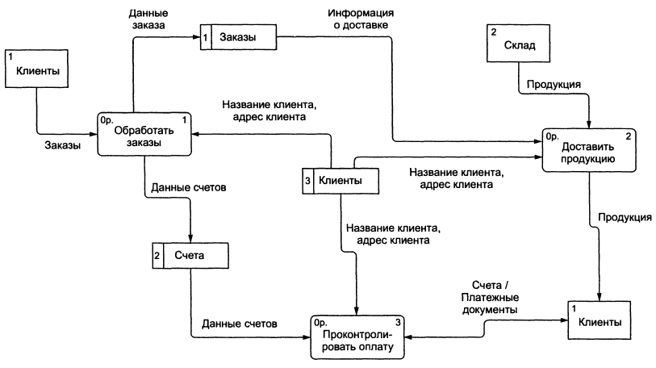

Диаграмма пользовательского сценария

